  EA 044 | Faculdade de Engenharia Elétrica e de Computação  Nome: __________________________________ RA: __________ | 
Prova 3 | Prof. Vinícius Obs.: É obrigatório devolver as questões da Prova. | 09/12/2009

Questão 1 (2,5 pontos). Uma empresa deseja planejar sua produção e distribuição de n itens para clientes ao longo de um horizonte de T períodos. O custo unitário de produção do item é , o custo unitário de estoque na fábrica é 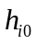, e o custo fixo de produção é 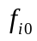. O tempo gasto para produzir uma unidade do item é e a capacidade de produção em horas de máquinas em cada período é 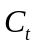. Cada cliente tem uma demanda conhecida 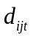do item no período , o custo unitário de estoque do item no cliente é 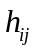, e pode estocar no máximo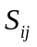 unidades do item i. Um custo fixo 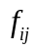 é incorrido quando o cliente j recebe uma quantidade do item i no período t. A empresa deseja determinar a produção e a quantidade a ser enviada do item para o cliente em cada período de modo a satisfazer a demanda sem atraso e minimizar a soma dos custos ao longo do horizonte de T períodos. Proponha um modelo de programação inteira para este problema.

Questão 2 (2,5 pontos). Considere n possíveis locais onde facilidades devem ser instaladas para atender m clientes. Cada cliente j tem uma demanda d_{j} que deve ser atendida a partir de uma única facilidade. Seja C_{i} a capacidade da facilidade instalada em i, f_{i} o custo fixo de instalação da facilidade em i e c_{ij} o custo de transporte da demanda do cliente j a partir da facilidade instalada em i. Formule o problema de programação inteira que minimize os custos de instalação e transporte, de forma que a demanda dos clientes seja satisfeita e a capacidade das facilidades não seja excedida.

Questão 3 (2,5 pontos). Um vendedor encontra-se na cidade B no domingo e deve estar na cidade I na próxima quinta feira. Na segunda, terça e quarta feira ele pode vender produtos nas cidades B, C e I. De sua experiência passada, ele acredita que pode ganhar $ 16 por dia na cidade B, 17 por dia na cidade C e $ 12 por dia na cidade I. Os custos de viagem são mostrados na tabela abaixo. Use programação dinâmica para decidir em quais cidades o vendedor deve passar os próximos três dias para maximizar seu lucro.

Para
De | I | B | C
I | - | 5 | 2
B | 5 | - | 7
C | 2 | 7 | -

Questão 4 (2,5 pontos). O seguinte problema de programação inteira foi resolvido pelo método branch-and-bound:
max z = 60x₁ + 48x₂ + 14x₃ + 31x₄ + 10x₅
s.a 800x₁ + 600x₂ + 300x₃ + 400x₄ + 200x₅ ≤ 1100
x₁, x₂, x₃, x₄, x₅ ∈ {0, 1}
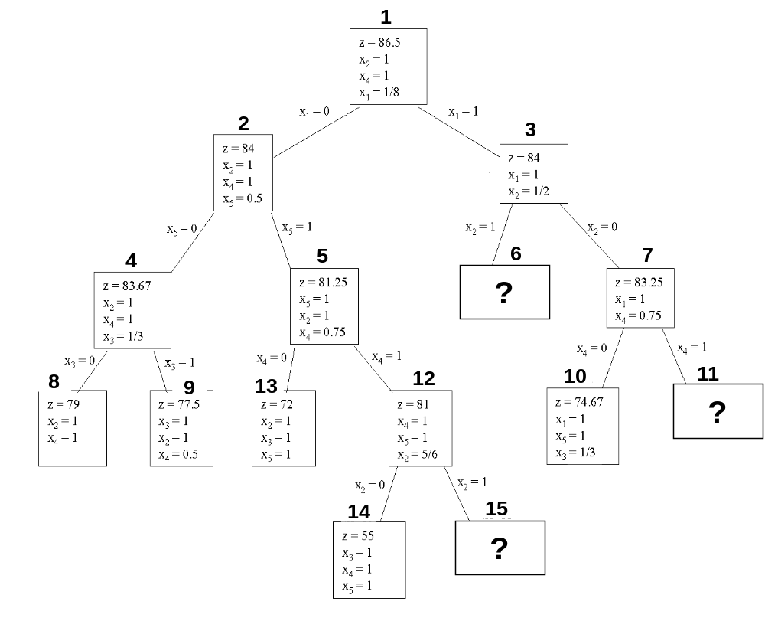

a) (0,5 ponto). Os números acima dos nós indicam a seqüência em que foram gerados. Qual a política desta seqüência?
b) (0,5 ponto). O que se pode afirmar sobre os nós 6, 11 e 15?
c) (0,5 ponto). Descreva a seqüência de atualização do limitante inferior do problema, desde o nó 1 até o nó 15. Indique cada nó em que o limitante foi atualizado. Explicite a solução ótima.
d) (0,5 ponto). Porque o nó 9 não foi ramificado?
e) (0,5 ponto). Porque o nó 12 foi ramificado?

